Informe Sobre la  
Resolución de  
Problemas  
Algorítmicos

BusyBox vi.23.2 (2015-11-18 16:34:33 CET) built-in shell (ash)



¡ | WIRELESS FREEDOM

CHAOS CALMER (15.05+linkit, r47501)

* 1 1/2 02 Gin Shake with a glassful
* 1/4 oz Triple Sec of broken ice and pour
* 3/4 02 Lime luice unstrained into a goblet.
* 1 1/2 oz Orange luice
* 1 tsp. Grenadine Syrup

root@UMA14:~# |

Nombre del Autor

SYSCENTERLIFE@

Implementación de un sistema en DOS sobre  
un caso simple abstraído como parte de las

visitas guiadas.

DESCRIPCIÓN BREVE

De ser una empresa simple a una ya sub desarrollada o más adaptada a la actualidad, es más fácil y sencillo de llevar a cabo un negocio sólido y sin complicaciones.

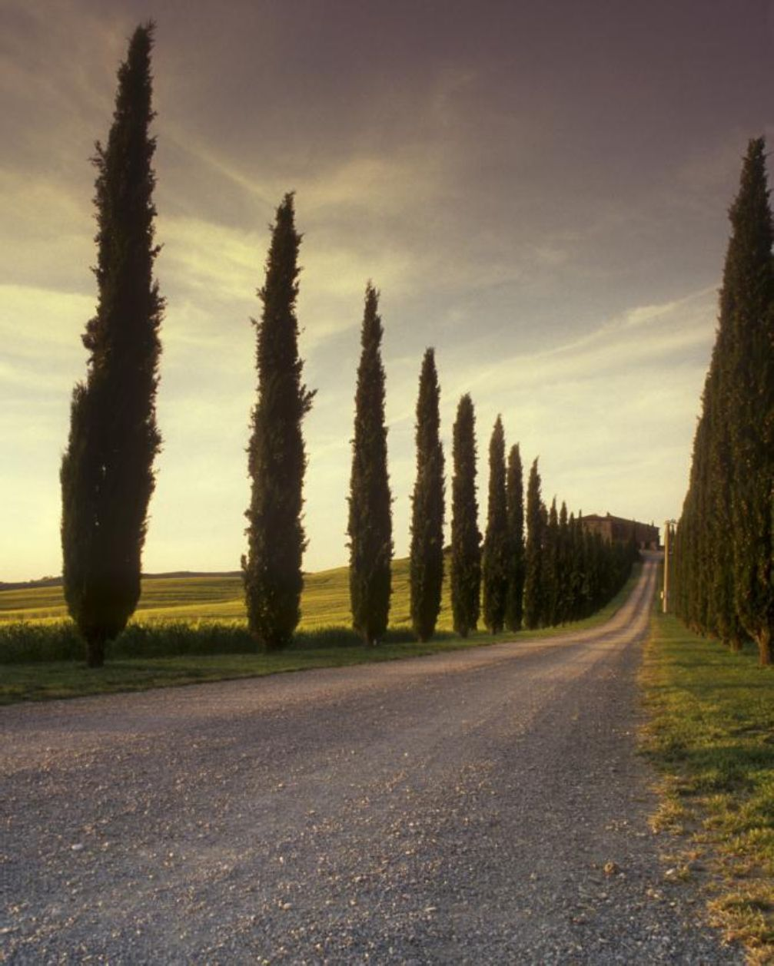

Nombres de los estudiantes

* Diego, Burgos Pari
* Jheyson, Vilca Mamani
* Manuel, Lazarte Infa

[Fundamentos de Programación]

INFORME DE APLICACIÓN DE LA INGENERIA DE SISTEMAS EN LA EMPRESA “Pie de Rey”

1. Análisis del Problema (Descripción)

La pollería Pie de Rey, no cuenta con una caja electrónica, cosa que desea obtener un programa para: registrar los precios de los pollos que vende y las bebidas, desea sacar el monto a pagar por cada pedido realizado por el cliente y por último desea tener una base de datos de todo lo vendido.

1. Diseño de Algoritmo

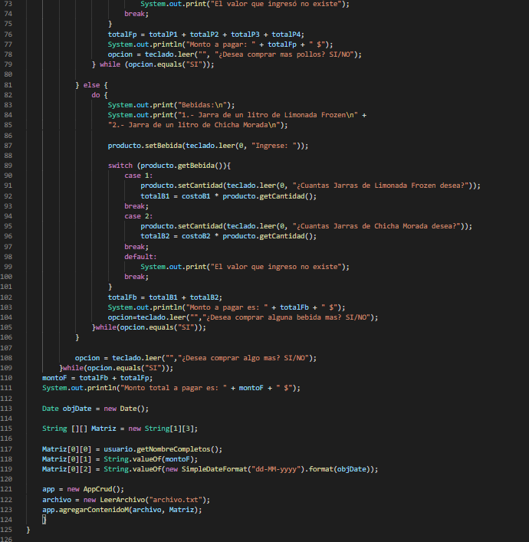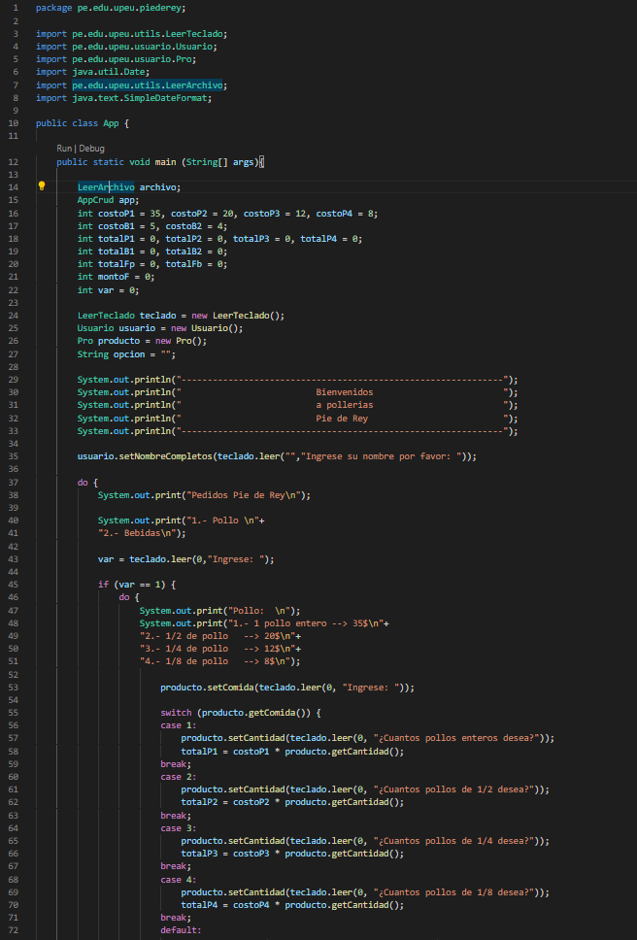App

Leer teclado

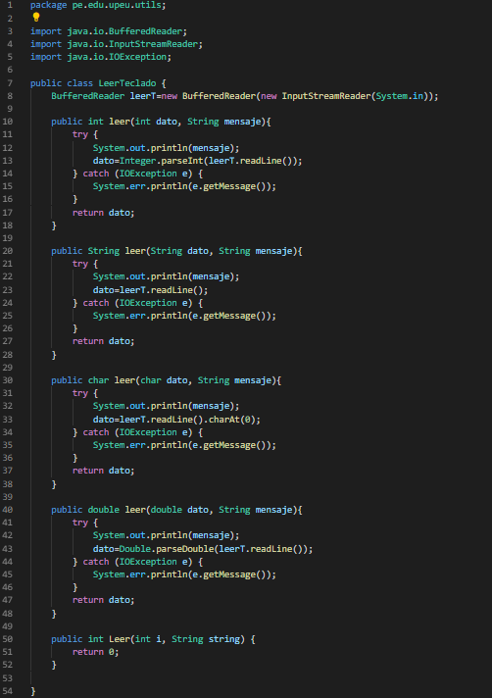

Leer archivo

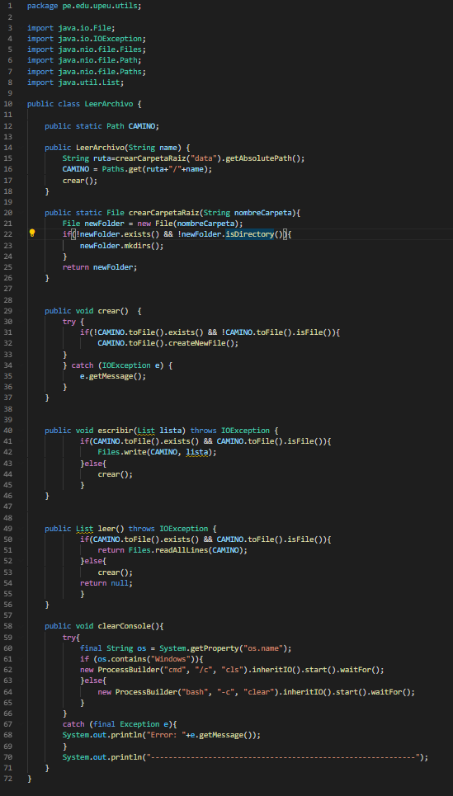

Pro

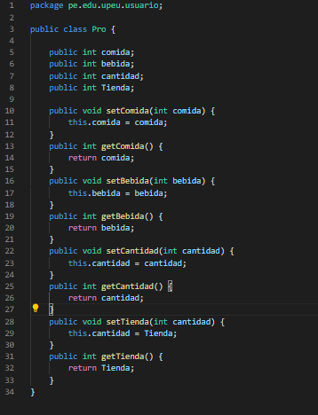

Usuario

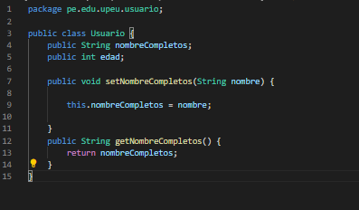

1. Codificación, compilación y ejecución, verificación y depuración

<https://github.com/diego-burgos/PieDeRey.git>

COMANDOS QUE SE USARON:

**Compilar el mvn:**

mvn exec:java -Dexec.mainClass="pe.edu.upeu.app.App" -Dexec.args="myArg1 myArg2"

**Ejecutar el proyecto:**

java -jar .\target\PieDeRey-1.0-SNAPSHOT.jar

**Empaquetar:**

mvn package

1. Documentación

